**Консультация для родителей.**

**«Экспериментирование в детском саду и дома»**

**Детское экспериментирование** – это один из ведущих видов деятельности дошкольника. Очевидно, что нет более пытливого исследователя, чем ребёнок. Исследовательская деятельность вашего ребенка может стать одними из условий развития детской любознательности, а в конечном итоге познавательных интересов ребёнка. В детском саду уделяется много внимания детскому экспериментированию. Организуется исследовательская деятельность детей, создаются специальные проблемные ситуации, проводятся занятия.

Предлагаем вашему вниманию эксерименально – опытническую деятельность с детьми в группе.

1. **Опыты с солью. 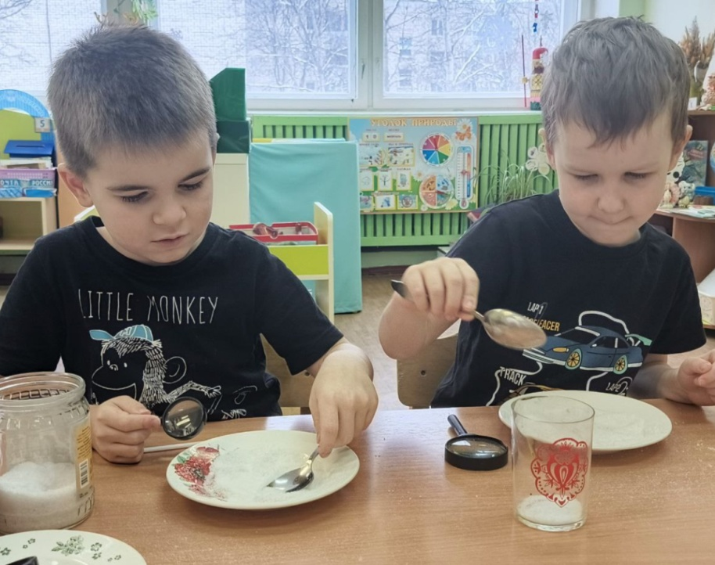Соль состоит из кристалликов.**

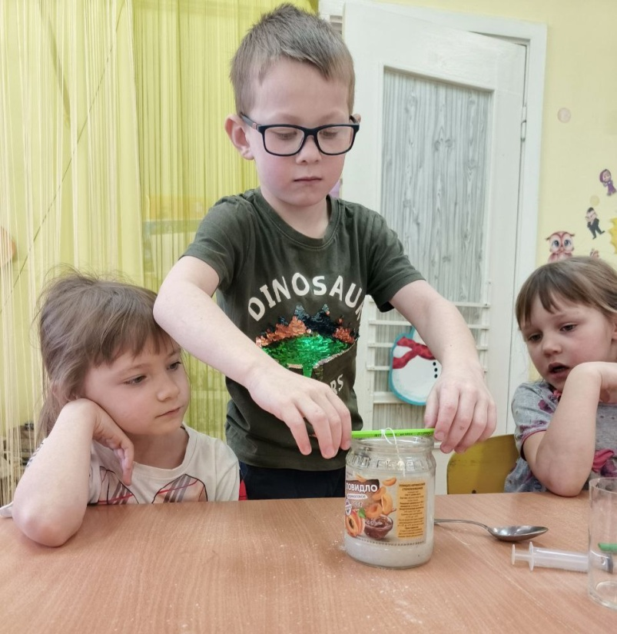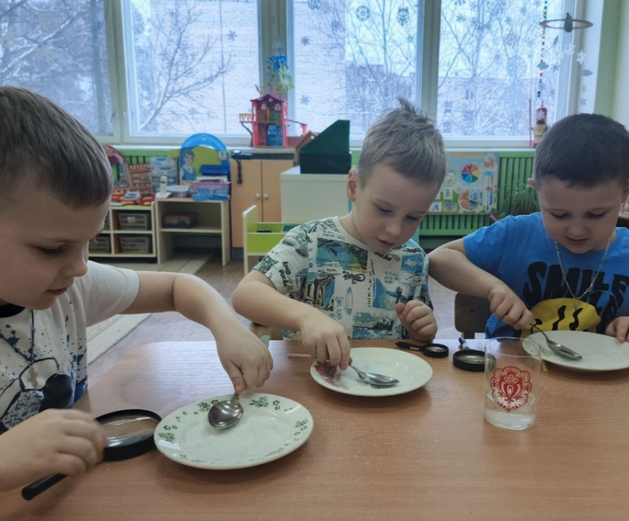

**Выращиваем кристалл из поваренной соли.**

1. **Опыты с водой.**

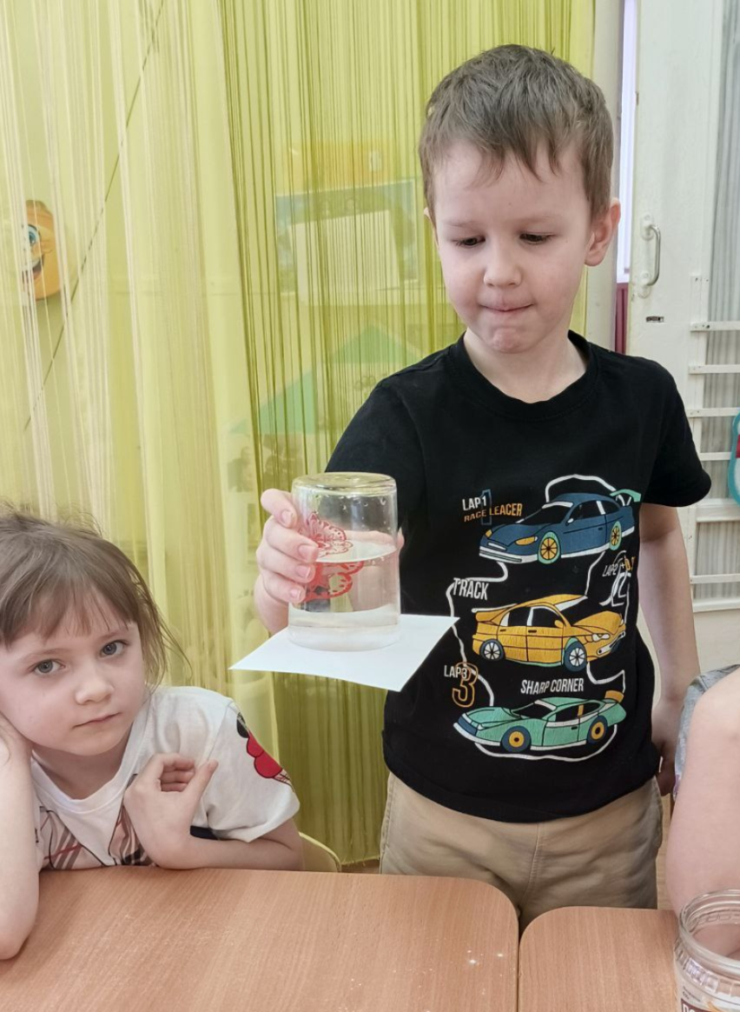

**Фокус «Почему не выливается?»**

**С детьми обнаружили атмосферное давление.**

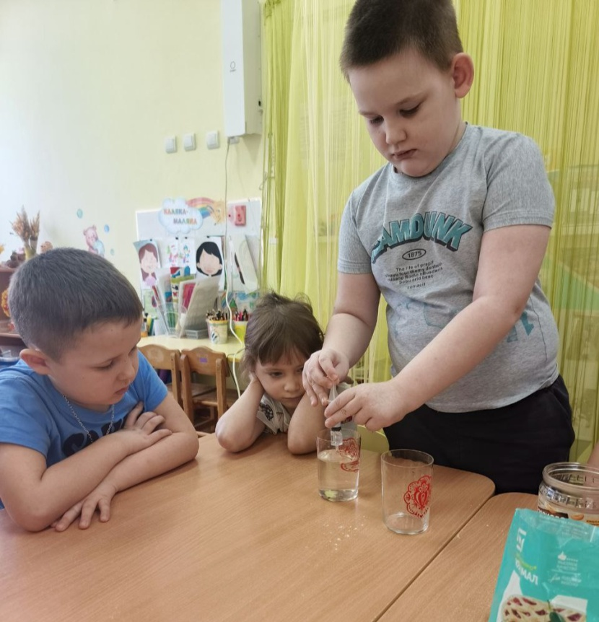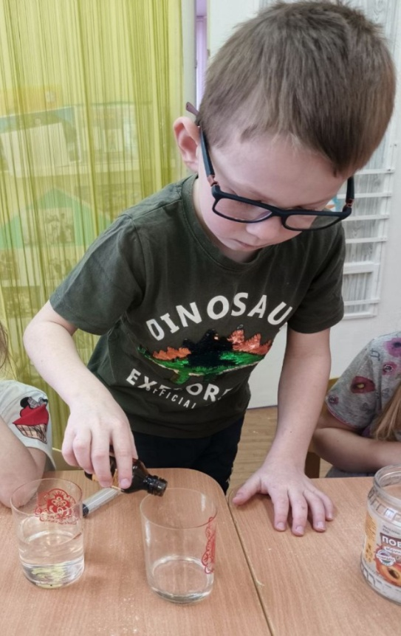

**Мы узнали: если в воду добавить крахмал и несколько капель ёда, то вода приобретает синий оттенок.**

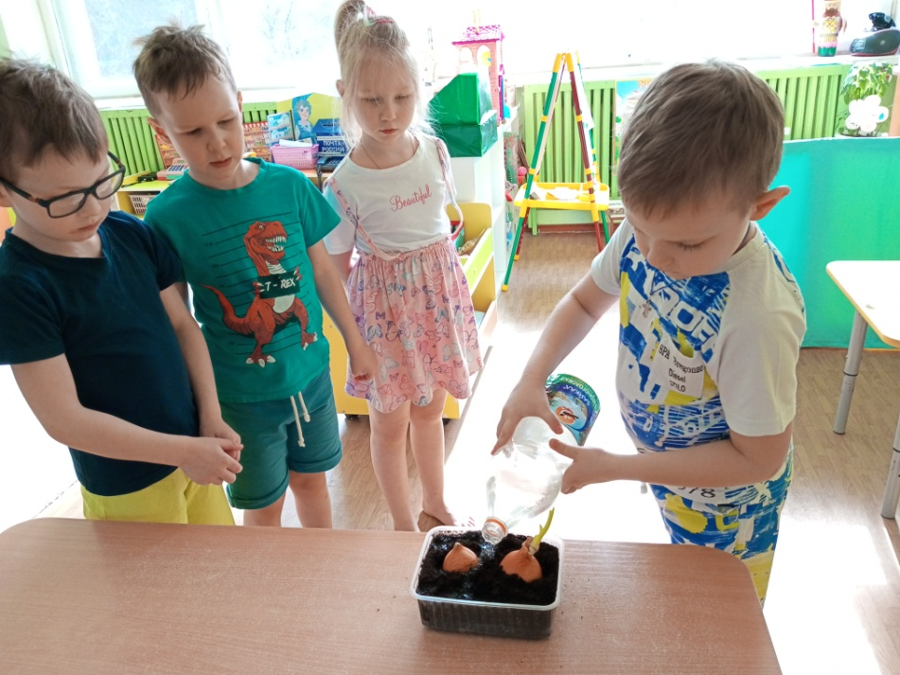**3.Экспериментирование «Выращиваем лук»**

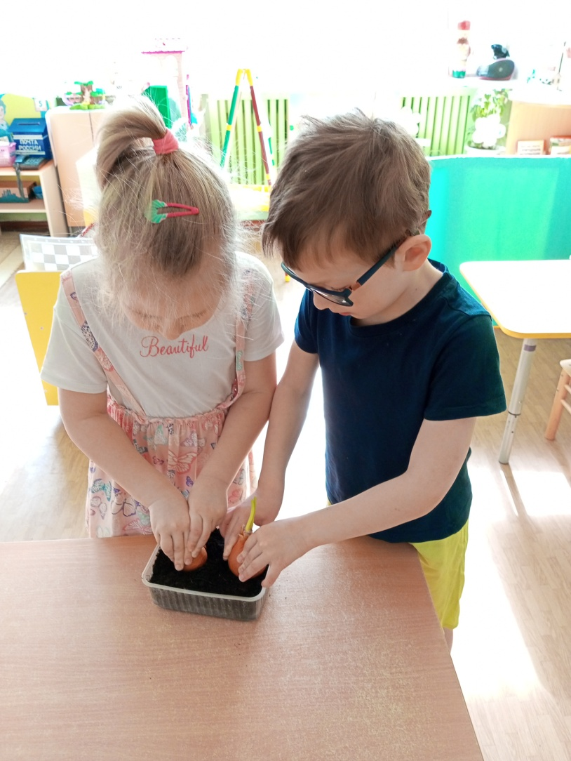

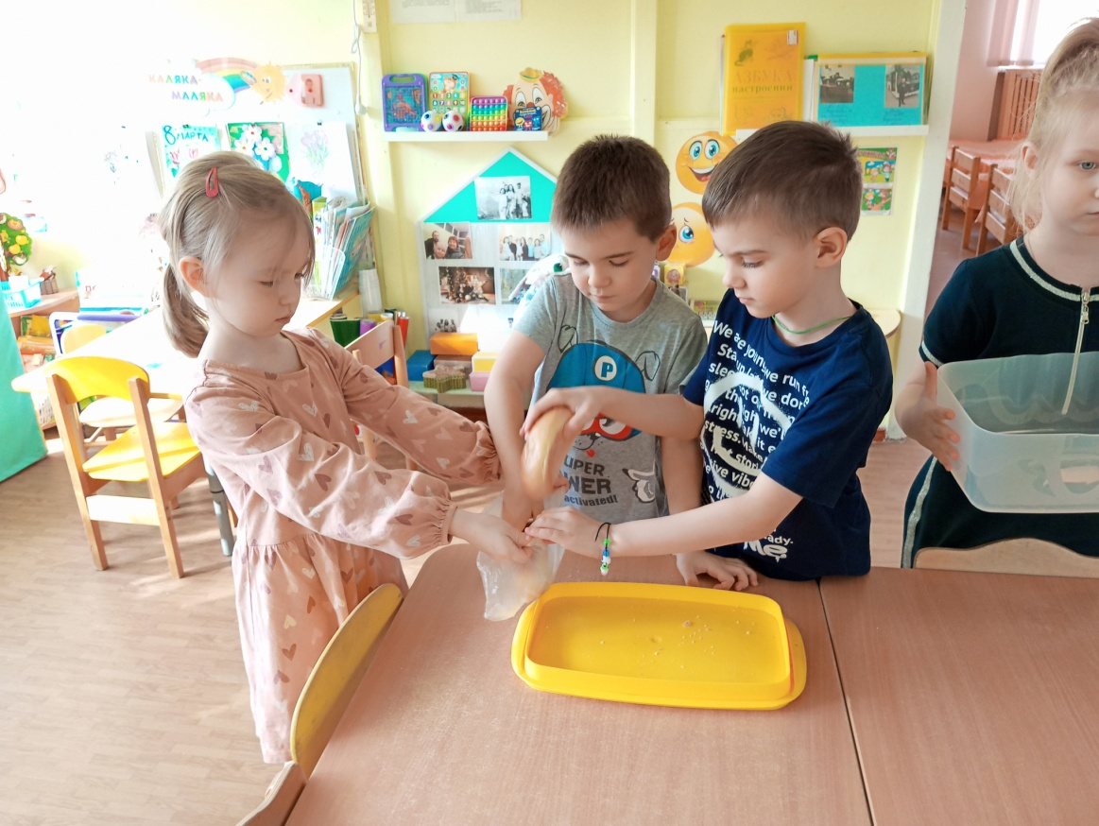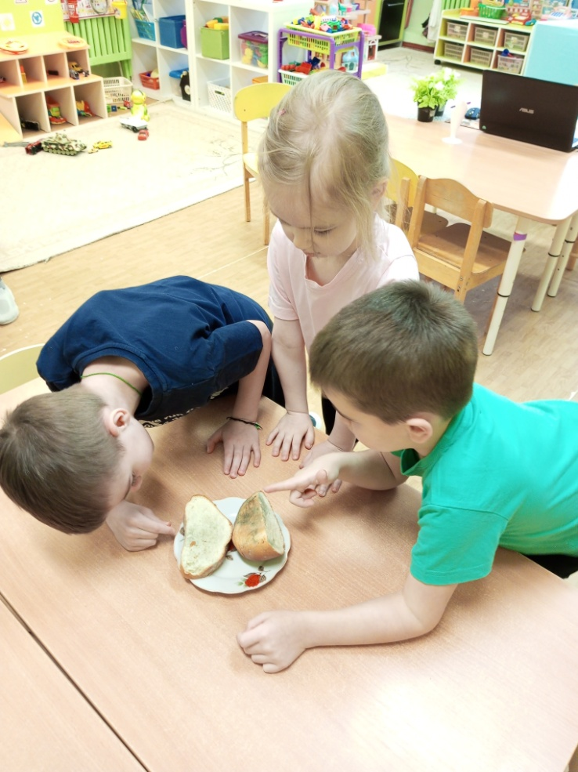**Экспериментирование «Почему испортился хлеб»**

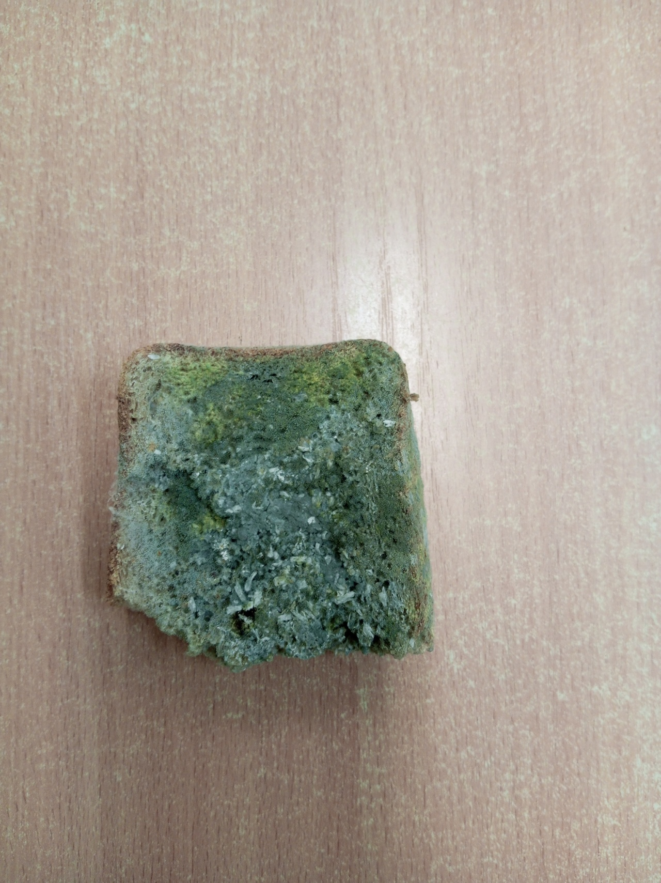

**Экспериментирование «Выращиваем цветы или Раз польём, два польём»**

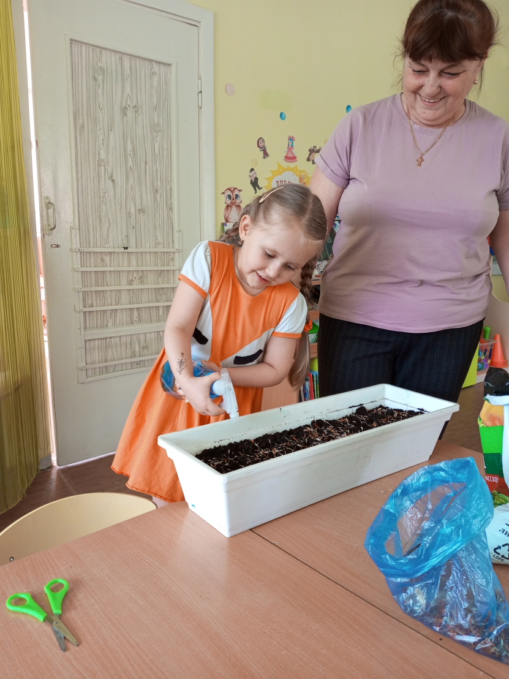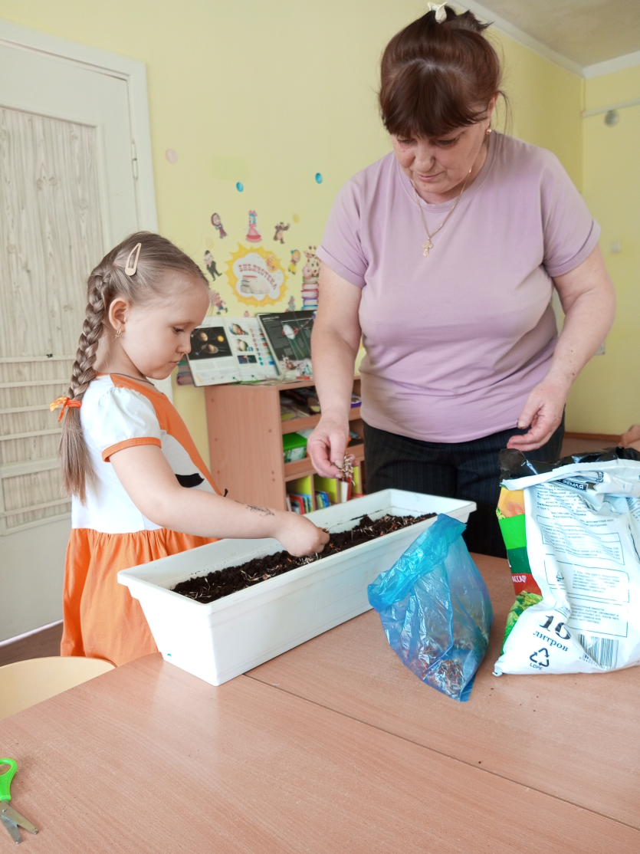

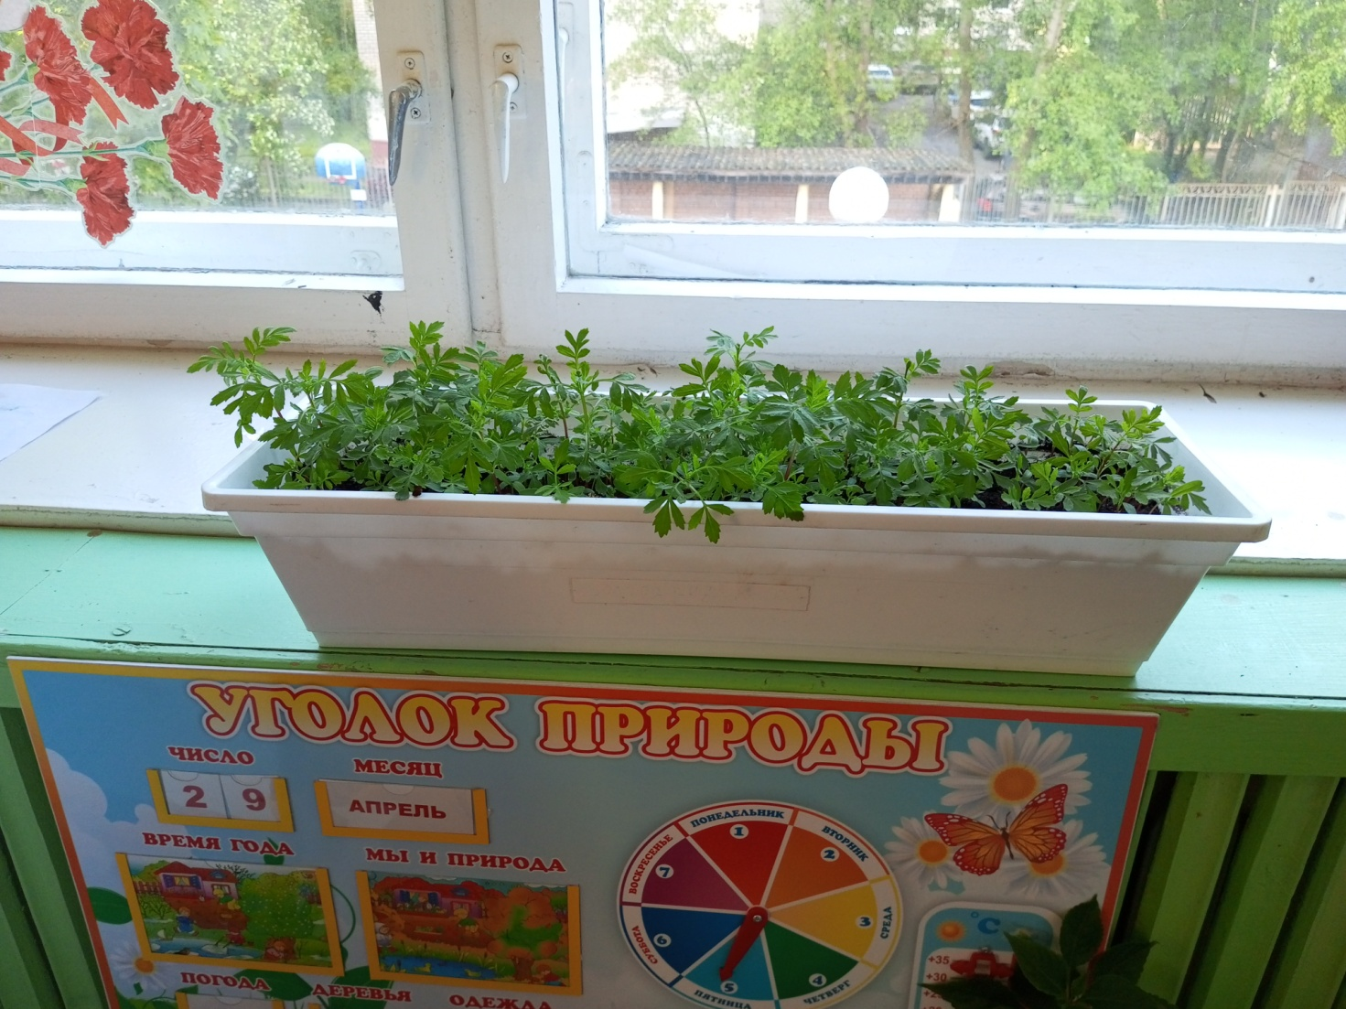

Несложные опыты и эксперименты можно организовать и дома. Для этого не требуется больших усилий, только желание, немного фантазии и конечно, некоторые научные знания. Предлагаем вашему вниманию не сложные опыты и эксперименты которые вы можете провести дома.

**Например, ванная комната.** Во время мытья ребёнок может узнать много интересного о свойствах воды, мыла, о растворимости веществ.

**Например: Что быстрее растворится:**

-морская соль

-пена для ванны

-хвойный экстракт

- кусочки мыла и т. д.

**Мыльные пузыри - из чего их лучше сделать:**

- из мыла

- из шампуня

-из геля для душа

-из пены для ванны опыт

**«Тонет не тонет»**

- мыло

- резиновая игрушка

- деревянная игрушка

- металлическая игрушка

С этими опытами и многими другими вы можете ознакомить и провести их дома с ребёнком перейдя по **QR-коду.**

